Microsoft® Windows® XP Service Pack 2
Module 6：藍芽

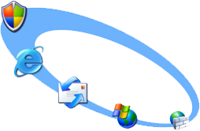
使用條款
MICROSOFT 合作夥伴
適用於“合夥夥伴協議”及以下所述範圍
© 2004 Microsoft Corporation 保留所有權利。

Microsoft、MS-DOS、Windows、Windows NT、Active Directory、ActiveX、DirectX、Internet Explorer、Microsoft Data Access Components、MSN、Outlook、Outlook Express、Notepad、Windows 3.1、Windows 3.11、Windows 95、Windows 98、Windows 98 Second Edition、Windows 2000、Windows for Workgroups、Windows Media Player 7.1、Windows Media Player 9、Windows Millennium Edition、Windows NetMeeting、Windows NT 3.5、Windows NT 4.0、Windows Server 2003、Windows XP、Windows XP Home Edition、Windows XP Professional 和 Word 是 Microsoft Corporation 在美國和/或其他國家（地區）的註冊商標或商標。

此處所提及的實際公司和產品名稱分別是其所有者的商標。
本檔案中所含內容僅作參考和教育訓練之用，按“原始狀況”提供且不含任何形式的明示或暗示保證，包括但不僅限於對特定目的的適銷性、適用性以及非侵權性的默示保證。
未經 Microsoft® 許可，不得以任何形式或任何方式（電子或機械，包括影印、錄製或任何資訊儲存和檢索系統）複製或傳送本教育訓練檔案中所含的文字或軟體。因為 Microsoft 必須回應不斷變化的市場條件，所以 Microsoft 不能保證在發行日期之後所示資訊的準確性，這不應解釋為 Microsoft 的義務。此處提及的實際公司和產品的名稱可能是其相應所有者的商標。
若要獲得以上這些指定許可權之外的其他使用授權，請訪問 Microsoft 版權許可網頁，位址為 http://www.microsoft.com/taiwan/permission/。
所有 OEM 特定內容均為專用且保密，僅供 Microsoft® OEM System Builder Web 網站的用戶使用，如“OEM System Builder Web 網站註冊和許可協議”中的“網站內容使用”、“保密”部分所述。如果您或您的組織未獲得使用本網站的許可，則不得使用、複製或分發 OEM 特定資訊。
若要獲得 OEM 許可，請在http://www.microsoft.com/taiwan/products/oem/上完成註冊。
目錄

藍芽 1
課程 1：藍芽 概述 3
技術 4
藍芽 應用 5
Windows XP 和 藍芽 6
不支援的介面 8
課程 2：設定和使用 11
藍芽 安裝 12
設定和裝置 15
新增裝置 21
加入個人區域網路 29
新增數據機 32
新增印表機 33
文件傳輸 35
課程 3：體系結構 39
協議 40
元件 43
介面 45
撥號網路介面 47
硬拷貝電纜替換介面 50
課程 4：疑難解答 53
更新到 Windows XP SP2 後出現的問題 54
新增 藍芽 設置失敗 55
連線速度很慢或連線中斷 57
重新安裝協力廠商藍芽堆疊 58
解決個人區域網路連線問題 59
藍芽裝置找不到相關的服務 60
找不到配對裝置 61
參考資訊 62

藍芽
本培訓文件包含下列課程。完成這些課程後，參加者能夠討論 藍芽 的特點和功能，並瞭解在 Microsoft® Windows® 作業系統上安裝 藍芽 支援和裝置所需執行的步驟。
“設置和使用者介面”課程討論了各類裝置安裝和設定的方法。
- 課程 1 藍芽 概述
- 課程 3 設定和使用
- 課程 3 體系結構
- 課程 4 疑難解答
- 參考資訊

先決條件
參加者應具有以下必備知識：
- 對 Microsoft® Windows® XP 作業系統、Windows 控制台和系統登錄檔的整體瞭解。

推薦閱讀
有關 藍芽 的詳細資訊，請參閱 藍芽 Demystified, by Nathan J. Muller, 2001, McGraw-Hill Telecom。
藍芽 官方網站 Http://www.bluetooth.com。

課程 1：藍芽 概述
本課程概括介紹了 藍芽 技術。其他的一些主題包括與 802.11b 的比較、一般 藍芽 情形以及 Windows XP 對 藍芽 介面的支持。

您將學到的內容
完成這些課程後，您能夠：
- 介紹 藍芽 技術。
- 說明 藍芽 裝置的使用情況。
- 介紹 Windows XP Service Pack 2 (SP2) 支持的 藍芽 介面。

技術
藍芽 是正在興起的一種無線技術，因其低耗電和抗干擾的性能被人稱道。此外，它的成本也相對較低，而且佔用空間較小。
藍芽 實際上是一種跳頻技術無線電收發裝置，這意味著它在窄頻模式下運作，並在每秒內更改每一資料包達 1,600 次左右。正是這種同步跳頻與將距離限制在幾英尺之內的低功率相配合，才使得 藍芽 裝置之間的連線能避免干擾。事實上，藍芽 是針對互相操作的一種硬體規格和軟體架構，二者都應在一個晶片上實施。
低功率的採用取自這麼一種設計：它允許無線電進入睡眠狀態以延長待機時間，在這種狀態下，使用的電流不超過 1 毫安培 (mA)，然後，無線電會被短暫啟動以確定是否有尚待完成的活動，隨後再返回睡眠狀態。
藍芽 無線電的功耗分為三類，1 類的最大輸出為 20 功率 (Dbm)，3 類的最大輸出為 0 Dbm。這些無線電的有效距離視能級而定，1 類無線電約為 100 米，3 類無線電約為 10 米。一般情況下，藍芽 無線電的工作功率為 1 毫瓦 (mW)。
藍芽 在工業-科學-醫學 (ISM) 頻段內工作，波頻為 2.4 千兆赫 (GHz)。這是由其他常用無線電共用的一個未經許可的（但受限制）波段，如 802.11b、車庫門搖控器、微波爐和無線電話等。
為減輕頻段內的功率，藍芽 採用了展譜和跳頻技術。藍芽 在 2.4000 GHz 和 2.4835 GHz 之間的 791 兆赫 (MHz) 頻段內工作。兩個或多個無線電（最多八個）以 .625us 的時脈進行資料通訊。一秒內有 1600 個時脈。根據預先確定的資料要求，無線電將在每個時脈或每五個時脈內跳至任一頻段。只要跳頻速度較快，如果在特定頻率上受到干擾並丟失了資料，資料也會重新傳送到另一頻率。
使用此技術時，理論上的最大資料吞吐量可達每秒 1 百萬位元組。但是，有三個 64 千位元組 (Kbs) 的同步語音頻道為專用頻道，不管是否使用，都會為非同步資料保留 723.2 千位元組（返回時最多 57.6 千位元組）。
雖然這些聽上去非常複雜，它實際上也不過是一種較為淺顯易懂的無線電技術。由於設計簡單，比起其他很多無線電技術來，它的開關元件少了很多，因而佔用空間較小，而且所需矽晶片也較少，從而降低了成本。

介面
藍芽 技術的核心在於介面概念。這些介面定義了裝置用以通訊的方法。連線用於音頻還是用於列印文件會導致不同的通訊。因此，藍芽 規格定義了這些介面，裝置生產商可從規格中選擇要實施的介面。
值得注意的是規格提供了可用介面列表。它並不要求特定裝置支援特定介面，最多指明使用某種特定介面會讓某項裝置功能得到更好實施。
可能有人會問您該如何向裝置新增介面。這可能是裝置的硬體、固件或軟體更新問題 -- 而不是簡單的設定問題。

藍芽 與 802.11b
藍芽 的低成本、低功率和短距離（就 3 類無線電而言）使得它成為低頻寬週邊裝置用以取代電纜的最佳之選。它的抗干擾功能則使得它成為低頻寛廣大應用程式的可靠傳送器。
與此相反，802.11b 則是一種高功率、高頻寬的無線電。不進行跳頻的實施更容易受到無線電干擾。802.11b 憑藉其更高的頻寬和功率成為具有穩定電源或可容納大型電池的裝置的出色傳送器。

藍芽 應用

注：並非下列所有應用均受 Microsoft® Windows® XP 的支援。

撥號網路
低功率和低成本的組合使得世界大多數地區都可以將手機用作數據機。在過去兩年內，配有 藍芽 的行動電話銷售量巨增，並有望進一步增加。
行動電話系統資料的速率範圍在世界各地並不相同，美國為 9600 bps，其他地區則更高一些，但速率都在 1 Mbps 以下。雖然 藍芽 沒有 802.11 的頻寬，但它成本較低，佔用空間較小，並且使用筆形電筒電池能夠工作數月，從而彌補了這一不足。不過，對於 網頁瀏覽 (Pocket PC) 和配合終端伺服器使用來說，它的頻寬已足夠使用。

文件傳輸
藍芽 簡單而突出的應用在於簡便的文件傳輸，不管是在兩台 PC 之間，PC 和 Pocket PC 之間，還是在 PC 和非 PC 裝置（如可移動音樂播放器）之間。儘管 藍芽 在成本和功率上的優勢對 PC 來說毫無影響，像 PDA 之類的小裝置對此則較為敏感，因此，就算使用 藍芽 傳輸速度較慢，可移動音樂播放器之類的裝置還是不大可能轉為使用高速率無線電。

同步
與檔傳輸緊密相關的是同步。儘管根據電纜的解決方案或 802.11 解決方案能實現更大的吞吐量，在產品設計上卻有劣勢。有些 Pocket PC 使用者不在乎電池壽命較短，能接受使用 802.11，但很多人都要求在手機之類的小裝置上採用聯繫同步服務，看重電池壽命的 PDA 使用者也是如此。這是一種眾口難調的情況，客戶應自己決定哪一種能最好滿足他們的要求。

印表機
所有頂級印表機生產商都在生產或準備生產 藍芽 印表機。重要市場是低階黑白印表機，您願出 200 美元購買的那一種。買得起這樣一種印表機並在家裏或辦公室使用而無需連線電纜，這一點很有吸引力。當然，對於高階高解析度彩色印表機來說，組合使用 802.11 無線網路和萬用隨插即用 (UPnP) 功能是一種更好的選擇，但這在低階市場卻走勢不佳。Cahners（一個預測、調查研究和分析小組）評估中就反映了這一點，據估計，到 2005 年，將有三分之一的噴墨印表機會內建 藍芽 功能，而雷射印表機只有 7%。

HID 裝置
人體功學輸入裝置 (HID) 的首選裝置是鍵盤、滑鼠和遊戲控制器。在下列裝置中，藍芽 的實施也具有成本效益。

耳機
不管是語音耳機，還是高品質音頻耳機，耳機因其體積太小，都不能接受 802.11 的佔用空間或耗電量。在沒有多根電纜交織在一起的情況下，可以玩多使用者遊戲，使用網際網路語音傳輸 (VOIP)、使用 Windows Messenger 或僅僅是收聽 CD 品質的音頻資訊都頗具吸引力。再加上對來電的自動靜音和語音識別功能，藍芽 在這一方面的應用更是讓人心動。

攝影機
由於 藍芽 的資料傳輸速率較慢，在攝影機上的應用並沒有讓人激賞萬分。不過，它在低階低解析度攝影機上應該有所突破，至少能讓各大生產巨頭投出幾道目光。

汽車
藍芽 技術在汽車上的應用主要是讓您坐在車內無需拿起行動電話。這一應用作為新車的一個選項正在興起，也可作為 藍芽 用於汽車的修理式免提解決方案。

個人區域網路 (個人區域網路)
個人區域網路 是採用 藍芽 的、根據 IP 的一種網路，提供類似於其他無線網路解決方案的類似功能。某些 PDA 支持此類連線。
除了用這種特定網路連線裝置之外，還可以在 個人區域網路 內連線多台電腦。這種 個人區域網路 還可以得到擴展，以提供對區域網路路 (LAN) 或 網際網路 的存取，但總體來說，藍芽 不是 LAN 存取的理想方案。它速度太慢，並缺乏良好的 LAN 技術所需的基本架構（驗證、存取點 (AP) 接續等）。儘管可以對 藍芽 可以是成本較低的 LAN 的很好選擇這一點作出辯解，它在這一方面的應用並不讓人激賞。綜合以上所述，藍芽 有著適合自己發揮長處的市場。

Windows XP 和 藍芽
Windows XP SP2 提供對 藍芽 裝置以及上述列表中一些應用的支持。藍芽 定義了一些介面，這些檔標識著所支援的服務和功能。SP2 支持好些可用 藍芽 介面，包括：
- 人機周邊裝置 (HID)
- 個人區域網路路 (個人區域網路)
- 撥號網路 (DUN)
- 檔案傳輸 (OBEX)
- 硬拷貝替換
- 序列連接埠介面 (SPP)
下文給出了對這些介面的概括介紹。有關使用這些功能的其他資訊將在本文件的下一節提到。

人機周邊裝置 (HID)
HID 類裝置主要由一些人類用以控制電腦系統操作的裝置組成。典型的 HID 類裝置包括：
- 鍵盤和游標裝置；如標準滑鼠裝置、軌跡球和控制杆。
- 前端面板控制項；如旋鈕、開關、按鈕和滑塊。
- 電話、錄影機遙控器、遊戲或傳真裝置之類裝置上的控制項；如數據手套、節流閥、方向盤和方向舵踏板。
- 不需要人的參與但以類似於 HID 類裝置的方法提供資料的一類裝置；如條碼讀取器、溫度計、電壓表。
Windows XP SP2 支援使用通用存取協定在 HID 上應用 藍芽。但請注意，這種支援是有限的。藍芽 HID 支援在開機啟動時不可用。藍芽 HID 滑鼠或鍵盤需要將自己作為 USB 裝置才能在開機啟動時可用。如果客戶遇到此類問題，請先確定電腦是否在 BIOS 中啟用了 USB 鍵盤/滑鼠支援。如果仍不能在啟動時使用裝置，他們可能需要聯繫裝置生產廠商，以確定是否提供這種支援。另一選項為 BIOS 支援，但目前裝運的任何一台電腦都不提供這種支援。

個人區域網路 (個人區域網路)
Windows XP SP2 支援採用 藍芽 的網路 -- 個人區域網路路 (個人區域網路)。個人區域網路 是根據 網際網路 協定 (IP) 的一種網路。它可以採取將若干裝置連線於一個特定網路的形式，也可以是集中於一個或多個網路存取點 (NAP) 的網路。
對於特定網路，網路中的裝置有兩種可能角色：
- 個人區域網路路：每個 個人區域網路 中至少有一個個人區域網路路。這是建立 個人區域網路 的裝置，以便其他裝置加入。
- 個人區域網路使用者 (個人區域網路U)：特定網路內作為 個人區域網路U 的其他裝置。兩個 個人區域網路U 裝置之間也可以直接連線，只要兩台裝置均支援這種連線方法即可。
Windows XP SP2 電腦可作為 個人區域網路U 加入 個人區域網路，但不能作為個人區域網路路加入。因此，SP2 電腦可以使用網路存取點 (NAP) 連線至 個人區域網路（這種連線為使用個人區域網路路的連線），也可以連線至直接接點（個人區域網路U 到 個人區域網路U）。這些不同的連線方法可用於受限更多的 個人區域網路 應用，或用於與 LAN 或 網際網路 連線。
您的電腦上安裝的 藍芽 無線電發送器在“網路連線”夾中作為網路連線顯示，這一點與其他類型的網路連線相同。Windows XP 支援每台電腦安裝一台 藍芽 無線電發送器。

撥號網路 (DUN)
撥號網路介面定義裝置使用的協定和過程，這些裝置實施稱為“網際網路橋接器”的使用模式。此類裝置中最為常見的是數據機和手機。
Windows XP SP2 支持使用 DUN 介面實現下列應用：
- 電腦將手機或數據機用作無線數據機，以連線撥號方式網際網路 存取伺服器，或以 9600 bps 的速率使用其他撥號式服務。
- 電腦使用手機或數據機接收資料呼叫。

檔案交換 (OBEX)
Windows XP SP2 使用檔案交換 (OBEX) 介面當 Push 協議提供 藍芽 檔傳輸。這實現了簡便的檔傳輸，類似於透過紅外線 (Ir) 連線實現的現有檔案傳輸功能。

硬拷貝替換
硬拷貝電纜替換介面定義協定和過程（應由提供硬拷貝替換使用模型的應用程式使用）的需求。此介面利用通用存取介面定義應用程式所需協定的互操作性要求。
Windows XP SP2 使用硬拷貝替換介面提供列印支援。

序列連接埠介面 (SPP)
Windows XP SP2 支援序列連接埠介面 (SPP)，以在 藍芽 連線上使用虛擬 COM 連接埠將應用程式連線到裝置。
目前有很多程式都可以透過 COM 連接埠（亦稱作序列連接埠）與裝置通訊。借助 藍芽 COM 連接埠，Windows XP 允許這些程式使用 藍芽 無線技術進行通訊。例如，您可以使用 藍芽 COM 連接埠同步您的 PDA 上的日曆和聯繫資訊與電腦。
一些使用 COM 連接埠以借助 藍芽 無線技術通訊的程式包括：
- Palm 使用的 HotSync
- Pocket PC 使用的 Microsoft® Exchange ActiveSync®
- Microsoft® Streets 和 Trips 2002

不支援的介面
某些客戶可能要求提供 Windows XP SP2 不包括的介面支援和功能。SP2 中的 藍芽 支持包括很多重要的 藍芽 應用，但對某一客戶來說，可能還欠缺某項特別重要的應用。
在這種情況下，請檢查上述支持的介面和應用列表，確定存取 Windows XP SP2 中的某項功能時是否要求提供幫助。
如果 SP2 確實未包含該功能，您可以重新安裝週邊裝置生產商提供的協力廠商堆疊和軟體，以恢復功能。有關此過程的詳細資訊，請參閱本文件的“Error: Reference source not found”一節。
Windows XP SP1 藍芽 補充

Windows XP 對 藍芽 的支持開始時包括在後 SP1 安裝套裝程式中，這種套裝程式以下列幾種方式提供：
- Windows XP SP1 的 OPK 安裝，包括 藍芽 補充。
- OEM 再發行：包括 Microsoft 裝置在內的協力廠商 藍芽 裝置提供 Microsoft 藍芽 堆疊。
- 安裝了 Service Pack1 和 QFE28626 的 Windows XP。
注：要獲得 QFE28626 或其他任何要求的 QFE，請聯繫 Microsoft 產品支援服務。但是，就算客戶致電，一般也不會向他們提供 QFE。QFE 只能發送給有特定需求的獨立軟體供應商 (ISVs) 和獨立硬體供應商 (IHVs)，而不能發送給一般的家庭使用者，因為僅當客戶具有支援有限數量 藍芽 實施的裝置時，它才有用。如果客戶具有此類裝置，則可以隨硬體提供 QFE 和驅動程式。
注：如果已經有了 Windows XP SP2，則不必再有 QFE，因為安裝 SP2 時，藍芽 在預設情況下已包括在內。
Windows XP SP1 僅支持下列 藍芽 介面：
- 人機周邊裝置 (HID)
- 撥號網路 (DUN)
- 硬拷貝替換

注：目前，建議具有受支援硬體的使用者安裝 Windows XP Service Pack 2 以獲得這一支援，而不要使用 SP1 之後的補充。

課程 2：設定和使用

- 藍芽 安裝
- 設定和裝置
- 加入個人區域網路路
- 新增數據機
- 新增印表機
- 檔案傳輸
目標：
- 介紹在 Windows XP SP2 中設定和使用 藍芽 功能的步驟。
- 識別重要的使用者介面元件。
- 討論新增裝置的過程。

藍芽 安裝
安裝 Windows XP SP2 支持的週邊裝置列表內列出的 藍芽 週邊裝置不過是簡單的裝置連線問題。連線之前無需進行任何設定。
在 Windows XP SP2 內安裝好支持 藍芽 週邊裝置後，週邊裝置將與下列 Microsoft 元件一起列出：
- Microsoft 藍芽 模擬器：這是模擬 藍芽 裝置和功能的元件。
- 藍芽 裝置（個人區域網路）：此驅動程式提供對兩台裝置之間的 個人區域網路 應用的支援。
- 藍芽 裝置（RFCOMM 協定傳輸驅動程式介面 [TDI]）：該元件提供兩台裝置之間的 DUN 支援和其他連線選項。
- 藍芽 支援服務 (BthServ)：該服務維護和更新裝置配對資訊，並執行與 藍芽 功能相關的其他功能。
以上是安裝 藍芽 週邊裝置後“裝置管理員”中可用的一些元件。其他驅動程式和元件的安裝如本文件中“體系結構”一節所述。
安裝 SP2 不支援的週邊裝置時，您應遵照生產商提供的建議。

藍芽 無線電支援
下表列出了 Windows XP Service Pack 2 中支持的 藍芽 無線電。
支援的無線電 | 硬體 ID
Actiontec 第二代集成 藍芽 | USB\VID_1668&PID_0441
Actiontec USB 藍芽 裝置 | USB\VID_1668&PID_0448
Alps 集成 藍芽 裝置 | USB\Vid_044e&Pid_3005
Alps 藍芽 USB 週邊裝置 | USB\Vid_044e&Pid_3006
Belkin F8T001 藍芽 USB 週邊裝置 | USB\Vid_050d&Pid_0081
Belkin F8T003 藍芽 USB 週邊裝置 | USB\Vid_050d&Pid_0084
Brain Boxes USB 藍芽 週邊裝置 BL-554 | USB\Vid_05d1&Pid_0003
BCM2033 藍芽 2.4 GHz 單晶片收發器 | USB\VID_0A5C&PID_200F
NanoSira 藍芽 參考無線電 | USB\Vid_0a12&Pid_0001&Rev_0524
NanoSira 藍芽參考無線電 | USB\Vid_0a12&Pid_0001&Rev_0525
Cambridge Silicon Radio Ltd. 藍芽 週邊裝置 | USB\Vid_0a12&Pid_0001&Rev_0524
Dell TrueMobile 藍芽 模組 | USB\VID_413C&PID_8000
FIC 藍芽 無線週邊裝置 | USB\Vid_05b1&Pid_1389
GVC 藍芽 無線週邊裝置 | USB\Vid_0525&Pid_a220
IBM 的 藍芽 UltraPort 模組 | USB\Vid_04BF&Pid_0317
IBM 集成 藍芽 | USB\Vid_04BF&Pid_0318
IBM 第二代集成 藍芽 | USB\Vid_1668&Pid_0441
Microsoft Bluetoot 無線收發器 | USB\Vid_045e&Pid_007e
Microsoft 藍芽 2.0 無線收發器 | USB\Vid_045e&Pid_009c
Silicon Wave 藍芽 無線週邊裝置 | USB\Vid_0c10&Pid_0000&Rev_1350
Silicon Wave 藍芽 無線週邊裝置 | USB\Vid_0c10&Pid_0000
USB 藍芽 裝置 | USB\Vid_044E&Pid_3002
USB 藍芽 裝置 | USB\Vid_044E&Pid_3003
Sony 藍芽 USB 週邊裝置 | USB\Vid_044E&Pid_3004
TDK 藍芽 USB 週邊裝置 | USB\Vid_04BF&Pid_0319
TDK 藍芽 USB 週邊裝置 | USB\VID_04BF&PID_0320
TOSHIBA 集成 藍芽 | USB\Vid_0930&Pid_0502&Rev_1350
TOSHIBA 集成 藍芽 2 | USB\Vid_0930&Pid_0505
BT01-EXTP | USB\VID_413C&PID_8000
藍芽 USB 週邊裝置 (BT-51x serial) | USB\Vid_0b7a&Pid_07d0&Rev_0126
藍芽 USB 週邊裝置 (BT-51x serial) | USB\Vid_0b7a&Pid_07d0&Rev_0133
TC2000 單晶片 藍芽 解決方案 | USB\Vid_0b7a&Pid_07d0&Rev_0126
TC2000 單晶片 藍芽 解決方案 | USB\Vid_0b7a&Pid_07d0&Rev_0133

請注意，某些情況下可能會遇到通用 藍芽 週邊裝置。這是週邊裝置已連線至可以使用 SP2 中提供的驅動程式的電腦的情形。在這些情況下，Windows 將安裝通用支援，從而可以提供某些功能。如果您在進行此設定時遇到問題，並且沒有可實現與 Microsoft 藍芽 棧的互操作性的驅動程式，您可以安裝週邊裝置附帶的協力廠商堆疊。

設定和裝置
用於設定 藍芽 設置的主介面是“藍芽 裝置”介面，可以從控制台中獲得，也可以使用工作列中 藍芽 圖示的快顯功能表。
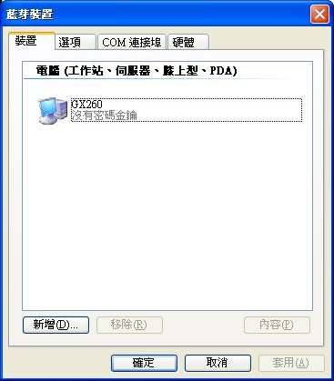
圖 1 – 藍芽 裝置

此介面使您能夠新增或刪除裝置，檢視裝置屬性，更改 藍芽 選項，新增 COM 連接埠，以及檢視硬體屬性。所見到的第一個選項是顯示電腦上當前設定的所有裝置，以及“新增”、“刪除”或檢視“屬性”選項。

裝置屬性
裝置屬性提供有關裝置類型、裝置中 藍芽 週邊裝置的硬體位址、上次連線日期和時間以及是否對裝置配對啟用金鑰。
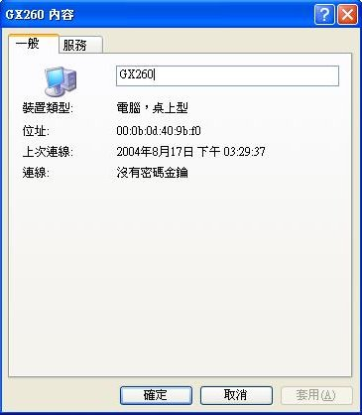
圖 2 – 藍芽 裝置：裝置屬性

此介面上所見到的硬體位址用於識別某個特定裝置。這些位址長度為 48 位元，並且是唯一的，與乙太網媒體存取控制 (MAC) 硬體位址十分類似。
除了上述資訊之外，您還可以更改 Windows 使用者介面上顯示的裝置名稱。這種更改僅限於該介面用於列出裝置的友好名稱，以及其他介面上顯示的名稱，如“藍芽 檔案傳送精靈”和“新增數據機”介面。
裝置屬性的“服務”選項是提供有關裝置支援的服務（介面）的資訊。Windows XP 電腦不顯示可用服務，但是電話 PDA 可能顯示同步或透過 DUN 實現的網際網路連線對應的 COM 連接埠，如圖 3 所示。
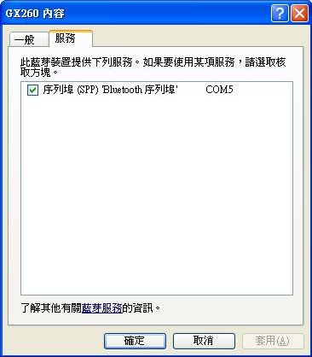
圖 3 – 藍芽 裝置：裝置服務

使用此介面上的核取方塊，可以選擇電腦所用裝置提供的服務。這在存在如上所見電話時也很有幫助，
可以識別用於連線裝置的正確 COM 連接埠號。在以上實例中，在嘗試撥號連線網際網路失敗時使用COM3。

選項
“藍芽 裝置”的“選項”選項是提供有關裝置如何搜尋和連線電腦的重要選項。裝置配對時使用的主要選項是“開啟搜尋”核取方塊。此設置允許電腦被裝置搜尋，以便可以建立連線。
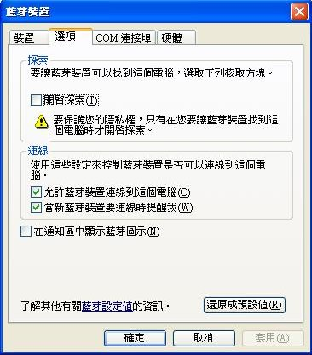
圖 4 – 藍芽 裝置：選項

此選項上的其他選項與連線有關：
- 允許藍芽裝置連線到這個電腦：此選項指定裝置是否可以連線至該電腦。如果此核取方塊未選中，將不允許連線。
- 當新藍芽裝置要連線時通知我：此選項控制裝置嘗試連線至您的電腦時您接收的通知。如果此核取方塊未選中，將不顯示如圖 12 所示的通知。
此選項上的其他兩個選項啟用或停用工作列通知區域中的藍芽圖示，並還原預設設置。

搜尋
大多數情況下，啟用藍芽的 Windows XP 電腦能夠搜尋其他裝置。因此，僅當電腦用作裝置時，才需要這個用於“開啟搜尋”的核取方塊。一種需要使用此核取方塊的重要情形是與另一台電腦建立個人區域網路連線。在此情況下，其中一個電腦必須開啟搜尋才能建立連線。
您可能想知道為何 Windows XP SP2 在預設情況下不開啟搜尋。這與藍芽的安全性有關。如果某個藍芽裝置可被搜尋，其安全性比停用搜尋時低。因此，除非您要另一個藍芽裝置搜尋電腦，否則建議保持“開啟搜尋”設置為停用狀態。建立連線時，“新增裝置”精靈在預設情況下停用搜尋。

COM 連接埠
此選項是提供有關電腦上設定的 COM 連接埠的資訊。下面的圖示顯示由於與一個名稱為 “GX260” 的裝置配對而在電腦上安裝的兩個序列連接埠。
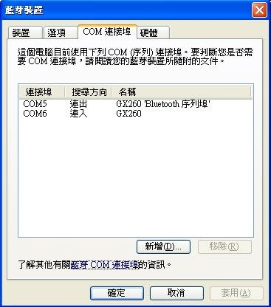
圖 5 – 藍芽裝置：COM 連接埠

您可以使用連接連接埠新增或刪除連接埠。新增連接連接埠時，您可以指定一個傳入連接連接埠，用於接收來自裝置的連線；也可以指定一個傳出連接連接埠，用於建立至裝置的連線。
要使用其中一個 COM 連接埠連線至裝置，請執行以下步驟：
- 要設置 COM 連接埠設定，您可以存取“裝置管理員”中的連接連接埠設定選項。下面所示為此介面的一個圖示。有關正確的資料速率及其他設定，請查閱連線所用程式的文件。
- 將程式中的 COM 連接埠設置為“新增藍芽裝置精靈”最後一頁上指定的連接埠號，或者設置為“藍芽裝置”介面的“COM 連接埠”選項上列出的連接連接埠號。
對於使用某個 COM 連接埠的藍芽裝置，必須在 Windows XP 電腦上安裝一個特殊程式。該程式隨藍芽裝置附帶，也可以從製造商處取得。要設置程式以使用某個 COM 連接埠，請閱讀程式文件。
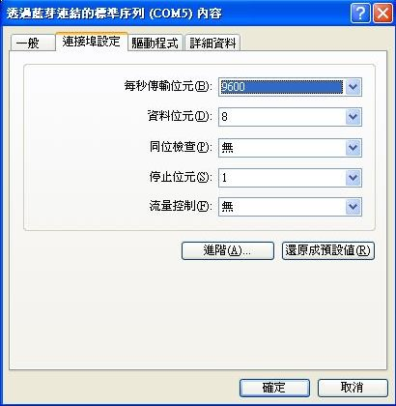

硬體
“藍芽 裝置”介面的“硬體”選項列出電腦上安裝的藍芽裝置。此列表與“裝置管理員”中的“藍芽無線電” 類別下面所示的列表相同。
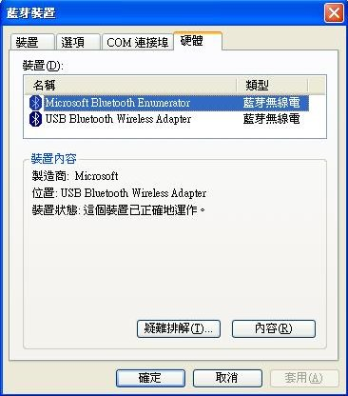
圖 6 – 藍芽裝置：硬體

選擇列表中的某個裝置，然後點擊“屬性”，將打開與您在“裝置管理員”中看到的相同裝置屬性。

新增裝置
向 Windows XP 新增裝置涉及位址資訊的交換，某些情況下還涉及存取鍵的交換。此過程也稱為“配對”或“綁定”兩個裝置，在整個安全框架中非常重要。新增裝置需要其中一個裝置處於可搜尋狀態，從而回應未與它建立配對關係的裝置的搜尋。
在 HID 情況下，Windows XP 電腦不可搜尋，但是滑鼠/鍵盤必須正常才能建立配對關係。某些裝置具有用於開啟搜尋的某種介面，而其他裝置（如某些滑鼠）始終可搜尋。
在兩個 Windows XP 電腦之間建立連線的情況下，作為裝置新增的電腦必須使用“藍芽裝置”介面的“選項”選項上的第一個選項開啟搜尋。

電腦上的操作
要新增裝置，從“控制台”打開“藍芽裝置”介面（如圖 4 所示），然後點擊“裝置”選項上的“新增”。
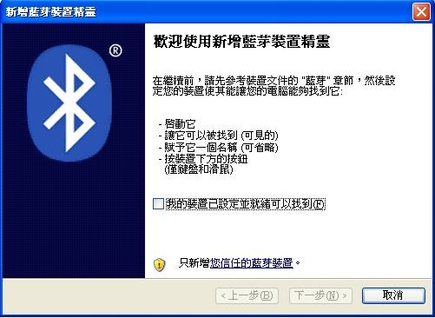
圖 7 – 新增藍芽裝置精靈

請注意，在點擊“下一步”啟動此精靈之前，必須點選“我的裝置已設定並就緖可以找到”核取方塊。這很重要，因為未設定為允許搜尋的裝置在搜尋期間無法被偵測到。
在 Windows XP 電腦作為裝置的情況下，您可以使用“藍芽裝置”的“選項”選項上的裝置開啟搜尋，如圖 4 所示。
點擊“下一步”後，開始搜尋範圍內可搜尋的裝置。
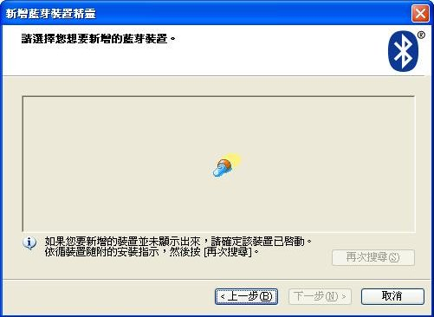
圖 8 – 新增裝置精靈：搜尋裝置

搜尋完成時，顯示搜尋的裝置。在此步驟中，選擇要新增的裝置，然後點擊“下一步”。
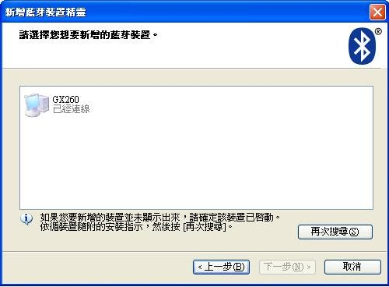
圖 9 – 新增裝置精靈：選擇裝置

選擇裝置後，出現用於為裝置輸入金鑰的選項。此密碼是用於控制裝置存取的代碼。在某些情況下，裝置不需要金鑰。
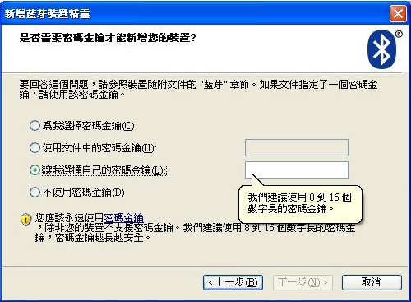
圖 10 – 新增裝置精靈：指定金鑰

請注意，對於配對過程，並非所有裝置都使用或需要金鑰，但是盡可能使用金鑰將為配對提供更好的安全性。HID 是通常不使用金鑰的裝置類的一個圖示。產生的金鑰是唯一的，並且每次都重新產生。
當您指定金鑰後，電腦嘗試連線至裝置以驗證金鑰。在新增另一台 Windows XP 電腦的情況下，此時將出現正在嘗試連線的提示。
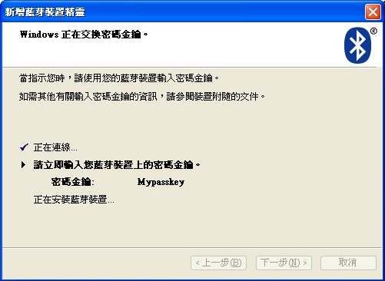
圖 11 – 新增裝置精靈：交換金鑰

裝置上的操作
此時，您必須在您要連線的裝置上輸入金鑰。這將建立配對關係。在兩個 Windows XP SP2 電腦之間建立連線的情況下，您所新增的機器將顯示以下通知，表明您正在請求連線。
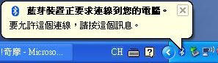
圖 12 – 新增裝置精靈：裝置通知

當您點擊此通知時，“新增藍芽裝置精靈”將會打開，並提供用於輸入金鑰的欄位。
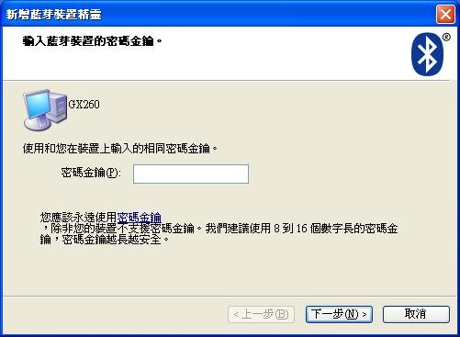
圖 13 – 新增裝置精靈：裝置端金鑰

注：連線金鑰只在 30 秒內有效。
金鑰經過驗證後，或者不需要金鑰而建立連線後，連線即完成。此時，原始電腦上應該可以看到該裝置。在此情況下，您將看到作為裝置新增的 Windows XP 電腦的電腦名。
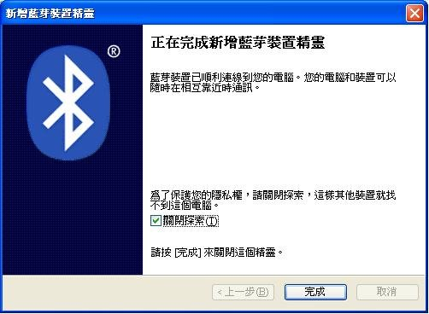
圖 14 – 新增裝置精靈：裝置端完成

如上所示，完成新增 Windows XP 電腦的新增裝置精靈後，在精靈的最後一個步驟，您所新增的電腦出現一個用於“關閉搜尋”的選項。預設情況下選取此選項，有助於防止始終將電腦設定為可搜尋。

裝置新增完成
新增裝置後，“藍芽裝置”介面將顯示該裝置，如下面的圖 15 所示。
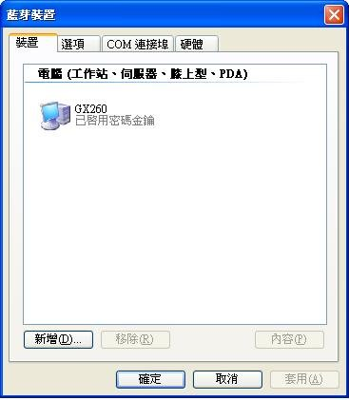
圖 15 – 新增了裝置的“藍芽裝置”

此時，裝置屬性可用於檢查提供的服務，更改裝置的名稱，或者收集其他資訊。還可以建立連線。以上圖示是 Windows XP 電腦之間的連線，也將啟用個人區域網路功能的使用。

加入個人區域網路
個人區域網路 (PAN) 提供藍芽裝置之間易於實現的特定網路。您要聯接網路的所有裝置都必須支援個人區域網路才能建立這些連線。要建立連線，可以執行以下操作之一：
- 選擇藍芽工作列圖示的快顯功能表中的“加入個人區域網路”選項。
- 雙擊圖 16 所示的“網路連線”中的“藍芽網路連線”圖示。
- 點擊圖 16 所示的“網路連線”的“網路工作”窗格中的“檢視藍芽網路裝置”選項。
所有這些方法都可以打開“藍芽個人區域網路裝置”介面。
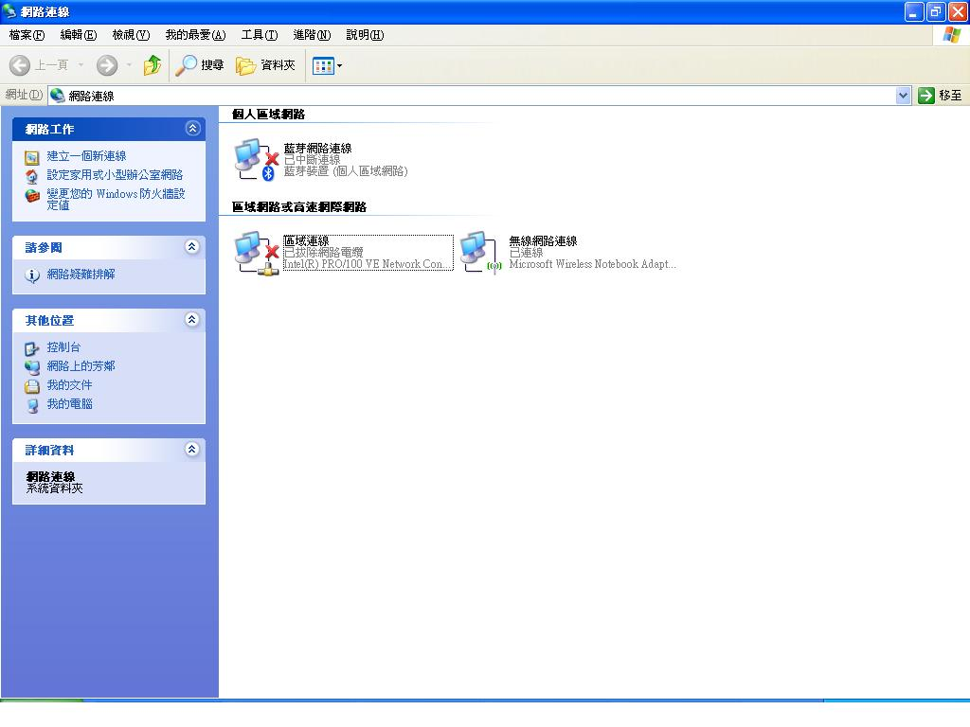
圖 16 – 網路連線

“藍芽個人區域網路裝置”介面提供您可以連線的裝置的列表。您還可以使用介面底部的選項向此列表中新增裝置或從列表中刪除裝置。
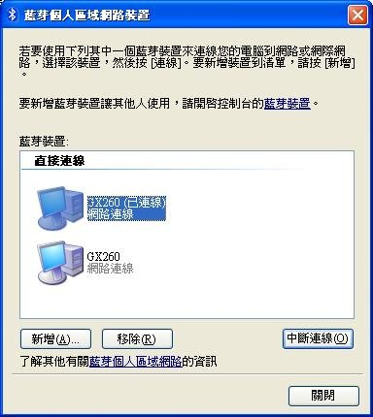
圖 17 – 個人區域網路裝置

要建立連線，請選擇您要連線的裝置，然後點擊“連線”按鈕。當您選擇已連線的裝置時，此按鈕變為“中斷連線”按鈕。在以上圖示中，有一個可用於另一台 Windows XP SP2 電腦的直接連線。
連線後，藍芽 網路連線變為活動狀態，電腦與其他裝置之間可使用 TCP/IP 網路。這由以下所示的氣球狀通知表示。
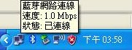
圖 18 – 已連線個人區域網路裝置

請注意，如果連線的兩個個人區域網路使用者裝置都是 Windows XP 電腦，此連線僅為點對點連線。不能使用一台電腦作為局域網或網際網路的路由器。為此，需要網路存取點 (NAP)。
對於特定網路，Windows 採用自動專用 IP 定址 (APIPA) 來分配電腦之間使用的位址，而無需 DHCP。這可以使用圖 19 所示的連線狀態來檢視，或者使用 IPCONFIG 命令：
Ethernet adapter 藍芽 Network Connection:
Connection-specific DNS Suffix . :
Autoconfiguration IP Address.. . : 169.254.143.66
Subnet Mask . . . . . . . . . . . : 255.255.0.0
Default Gateway . . . . . . . . . :
連線狀態介面的“一般”選項是提供連線速度和資料包傳輸資訊，與乙太網連線十分類似。“支援”選項也與其他網路連線相同，提供 IP 定址信息以及用於獲取“詳細資料”或“修復”連線的選項。
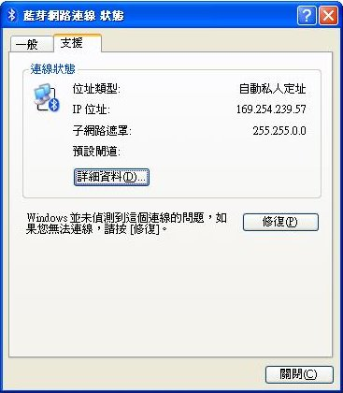
圖 19 – 藍芽網路連線狀態

新增數據機
在 Windows XP SP2 中，具有 DUN 支援的 藍芽 裝置可作為數據機新增。要啟動此進程，只需從“控制台”啟動“電話和數據機選項”，然後點擊“數據機”選項卡上的“新增”。這將啟動“新增硬體精靈”的“安裝新數據機”部分。
如果您允許 Windows 在已連線 藍芽 的情況下檢測機器上的數據機，Windows 將啟動“選擇 藍芽 裝置”介面以搜尋可用作數據機的裝置。
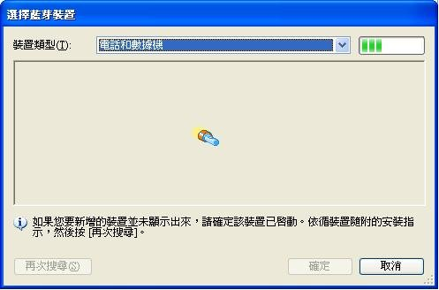
圖 20 – 新增數據機：搜尋數據機

完成後，這些裝置可供在“電話和數據機選項”中進行設定。可以在“網路連線”中建立新連線，以啟用網際網路連線。
有關數據機支援的注意事項：
- Windows XP 自動生成用於在行動電話與電腦之間進行驗證的金鑰。您可以使用此密碼或輸入自己的金鑰。金鑰最大長度為 16 個字元。金鑰必須在 30 秒內輸入，否則驗證可能失敗。
- 某些行動電話已經輸入金鑰。如果您的電話有金鑰，請“藍芽連線精靈”中輸入此值。
- 藍芽不應被視為一種安全無線技術。範圍內的其他裝置或電腦可以顯示或存取您的資料。
- 如果您的行動電話不支援撥號網路，則不能使用“控制台”中的“電話和數據機選項”中的“新增硬體精靈”安裝電話。要安裝電話，請使用“藍芽裝置”介面。
- 行動電話此時在作業系統中顯示並用作數據機。它在“裝置管理員”中顯示為數據機，並且撥號連線提供一個採用藍芽的標準數據機鏈路，作為一個選項。

新增印表機
列印支援是 Windows XP SP2 中的藍芽元件提供的另一個功能。可以從下面的圖 21 所示的“新增印表機精靈”存取此功能。
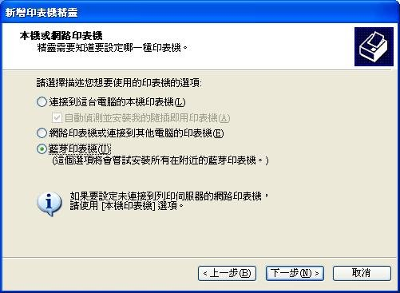
圖 21 – 新增印表機
如果選擇此精靈中的 藍芽 印表機選項，系統將搜尋當前可用的 藍芽 印表機。
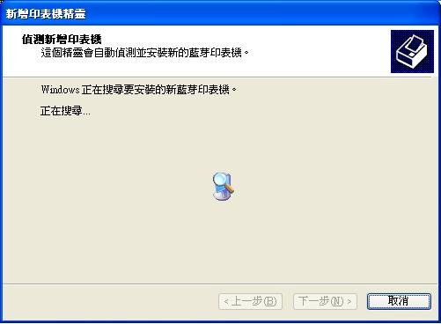
圖 22 – 新增印表機：搜尋印表機
找到印表機時，可選擇它進行安裝。與任何其他類型的印表機一樣，需要在電腦上安裝印表機驅動程式才能完成安裝。
安裝後，該連接埠在印表機屬性的“連接埠”選項卡上顯示為 藍芽虛擬印表機連接埠。
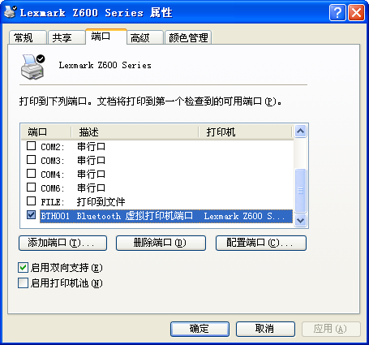
圖 23 – 印表機屬性

文件傳輸
利用藍芽無線技術和“藍芽檔案傳送精靈”，您可以在您的電腦與另一個 藍芽 裝置（如行動電話或個人數位助理 (PDA)）之間每次發送或接收一個檔。您還可以在使用 藍芽 技術的兩台電腦之間傳送檔。
可以從“開始”->“所有程式”->“附屬應用程式”->“通訊”功能表中啟動該精靈。也可以透過直接執行以下可執行檔啟動：%windir%\system32\fsquirt.exe。
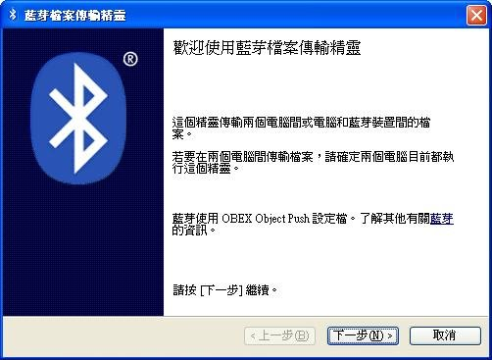
圖 24 – 藍芽檔傳輸精靈

該精靈中的第一個選擇是“傳送文件”或“接收文件”。以下步驟完成傳送檔案過程。
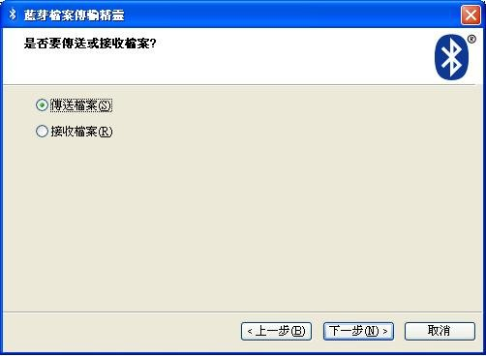
圖 25 – 藍芽檔案傳輸精靈：傳送或接收
要發送，必須選擇目標電腦或裝置。在精靈的此步驟中點擊“瀏覽”將打開一個搜尋視窗，搜尋您可以向其發送檔案的裝置。您還可以使用“Windows 資源管理器”中某個檔的快顯功能表中的“傳送到”子功能表直接到達精靈的此步驟。如果您使用“傳送到”->“藍芽裝置”，該精靈此時將啟動。
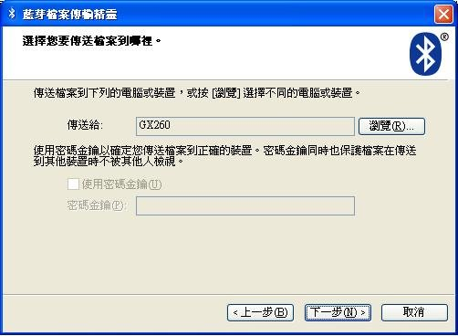
圖 26 – 藍芽檔案傳輸精靈：選擇傳送位置
注：如果您已經與使用金鑰的其他裝置建立連線，“使用密碼金鑰”無法使用。
指定接收裝置後，您可以選擇要傳送的檔案。每次只能傳送一個檔案。
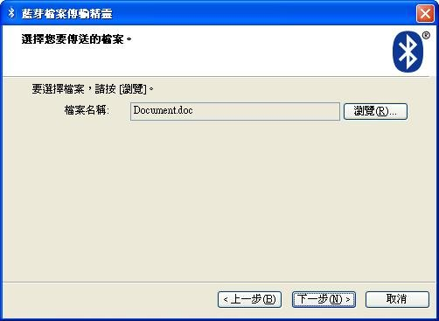
圖 27 – 藍芽檔案傳送精靈：選擇檔案

注：在此階段點擊“下一步”之前，必須設置接收檔案的接收裝置。如果另一端不希望傳送，此操作將失敗。

在接收裝置上
此時您應該驗證接收裝置（或電腦）是否設置為接收檔。如果接收裝置是 Windows XP 電腦，您應該使用工作列圖示的快顯功能表中的“接收檔”選項，或者從“開始”->“所有程式”->“附屬應用程式”->“通訊”功能表中啟動“藍芽檔案傳輸精靈”。
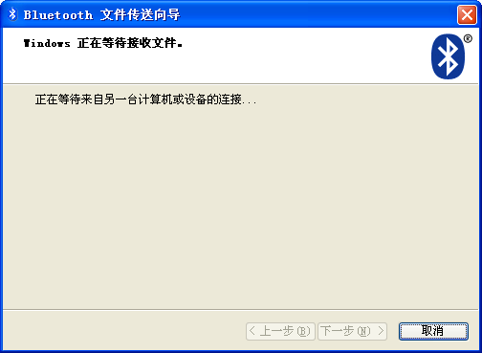
圖 28 – 藍芽檔案傳輸精靈：等待接收
此時，您可以在發送端電腦上點擊“下一步”開始檔傳送。在傳送過程中，發送機器上出現程送進度。向 Windows XP 電腦傳送時，“藍芽 檔案傳輸精靈”中也顯示程送進度，如下所示。
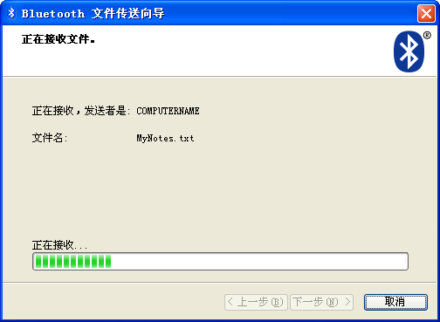
圖 29 – 藍芽檔案傳輸精靈：正在接收
檔案被接收後，該精靈提供一個用於指定位置的選項，如下所示。
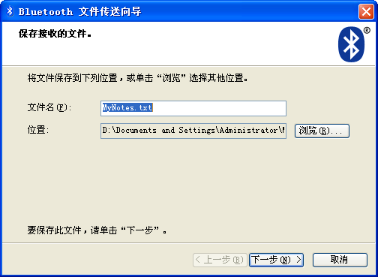
圖 30 – 藍芽檔案傳輸精靈：保存接收的文件

課程 3：體系結構

目標：
- 描述藍芽堆疊的元件。
- 解釋藍芽協議功能。

協議
藍芽 技術以如下所示的各層協議為基礎：

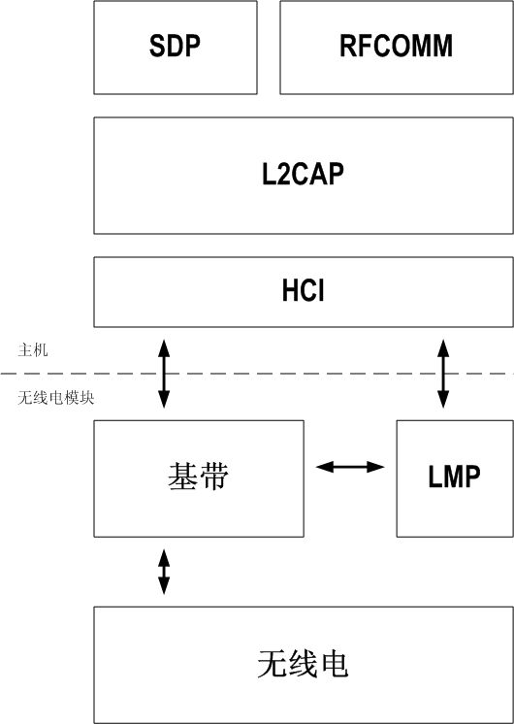
協定堆疊由以下各層組成：
- 無線電：無線電層按照頻帶層接收的形式和頻率指示傳輸和接收資料。
- 頻帶：將資料和控制命令透過 HCI 傳送到無線電裝置。
- 鏈路管理器協議 (LMP)：頻帶控制器。
- 主機控制器介面 (HCI)：無線電模組和主機之間的常用介面。HCI 層不受規格限制，實際上它僅在分別實施無線電模組（無線電、頻帶和 LMP）和主機模組（L2CAP、SDP 和 RFCOMM）時有用。這適用於 PC 。
- 鏈路層控制和適應協議 (L2CAP)：用於多路傳輸、分段和重新組裝的基本資料連結層協議。
- RFCOMM：提供支援傳統應用程式的點對點 RS-232 序列連接埠傳真。
- 服務搜尋協定 (SDP)：服務通知和搜尋協定。
Microsoft 堆疊必須實施藍芽協定堆疊的上層協定 (HCI, L2CAP, RFCOMM, SDP)。實施還將擴展到 TDI 和 Winsock，Winsock 是協力廠商實施 Microsoft 堆疊頂部的附加功能的主要介面。
Microsoft 藍芽 堆疊具備以下功能：
- 通知本地服務。
- 搜尋遠端裝置和服務。
- 建立鏈路。
- 身份驗證和綁定遠端裝置。
- 連線管理多個平行鏈路。
- 中斷連線和清除鏈路基礎。
以下藍芽支援元件安裝到 %windir%\system32：
- bthci.dll -- 用於更新系統登入錄以自訂化裝置的藍芽類型安裝程式。
- bthserv.dll -- 藍芽支援服務。提供追蹤配對裝置的服務和其他支援。
- wshbth.dll -- 用於使 Ring3 Winsock 應用程式能與 RFCOMM 或 BthTDI 通訊的藍芽 Winsock 協助程式。
- bt個人區域網路ui.dll -- 個人區域網路使用者介面元件。
- Bthprops.cpl -- 藍芽裝置控制台介面。
- Fsquirt.exe -- 藍芽檔案傳輸精靈
以下元件安裝到 %windir%\system32\drivers：
- bthport.sys -- 封裝了 HCI、L2CAP 和 SDP 的功能的藍芽連接連接埠驅動程式。
- bthusb.sys -- 藍芽微型連接埠驅動程式。
- bthenum.sys -- 藍芽模擬器。支援模擬裝置和裝置功能。
- bth個人區域網路.sys -- 個人區域網路驅動程式。結合網路堆疊提供個人區域網路功能。
- bthprint.sys -- 藍芽印表機驅動程式。支持透過藍芽連線的印表機，作為電纜替換。
- hidbth.sys -- HID 驅動程式。適用於藍芽 HID 的微型連接埠驅動程式。
- rfcomm.sys -- 支援 RFCOMM 協定的驅動程式。
- bthmodem.sys -- 支持透過撥號網路和 LAN 存取伺服器和使用者端的數據機。
此外，以下元件複製到相應的註冊的系統庫：
- 其他使用者介面元件，如 bt個人區域網路ui.dll。

元件
以下各節進一步詳細介紹了藍芽體系結構的元件。

藍芽微型連接埠
藍芽微型連接連接埠在 HCI 和 藍芽硬體之間傳輸資料。理想情況下，微型連接埠對資料內容不是很瞭解，僅作為 Bthport.sys 中 HCI 層與 藍芽 硬體上的 HCI 固件進行通訊的一個簡單通道。在初始化過程中，藍芽連接埠驅動程式將載入功能以：
- 寫入資料
- 打開連線
- 關閉藍芽微型連接埠驅動程式上的連線。藍芽連接埠驅動程式將導出讀取功能。微型連接埠驅動程式還支援 PnP 和強大的載入、卸載、停止和啟動功能。發出輸入/輸出請求後，微型連接埠不提供取消該請求的功能。

主機控制器介面 (HCI)
主機控制器介面 (HCI) 提供連線至頻帶控制器和鏈路管理器的命令介面以及對硬體狀態和控制寄存器的存取。HCI 提供了存取藍芽硬體功能的一致命令方法。
HCI 層的低階透過執行導入和導出的功能與藍芽微型連接埠交互，以讀寫藍芽 I/O 請求包。
HCI 的高階則與同步定向連線 (SCO) L2CAP 和安全管理器通訊。由 SCO 藍芽請求資料塊啟用對 SCO 通訊的支援。高階還透過輸入/輸出控制 (IOCTL) 介面啟用供應商的特定 HCI 命令。
更高的層級透過非同步功能回調機制存取 HCI 命令以執行命令，並透過 藍芽 I/O 請求包進行資料讀寫。執行完某個命令後，非同步回調功能可以接收由命令生成的參數。HCI 資料讀寫通道與 L2CAP 層和 SCO 層交互，以便和遠端 藍芽 裝置傳輸資料。

邏輯鏈路控制和適配協議 (L2CAP)
L2CAP 透過協定多路徑功能、分割和重組操作以及小組抽取向高層協議提供定向連線和無連線資料服務。L2CAP 允許高級協定和應用程式發送和接收長可達 64 千位元組的 L2CAP 資料包。
L2CAP 層在其低階與 HCI 層交互以創建或斷開與遠端藍芽實體的連線。L2CAP 發出 HCI 讀取請求以從藍芽裝置接收或向其發送存取控制列表 (ACL) 資料。
L2CAP 的高階經過藍芽請求封包公開，以初始化和設定連線，以便讀取資料。L2CAP 從使用者端驅動程式導入介面回調功能，以管理至本身的連線，並通知使用者端連線狀態的轉變。
L2CAP 提供讓多個使用者端與同一遠端無線電交互的功能。它允許本端伺服器動態分配通道，以聆聽新連線和靜態通道的使用。

協議管理器
協定管理器處理協定的註冊（SDP、RFCOMM、BthTDI 等）。BthPort 使用者端驅動程式便註冊有效的特定協議多路傳輸值和回調指示功能。當 L2CAP 層獲得相關聯的 PSM 的傳入通訊時便執行回調指示功能。

藍芽 TDI 協議模擬器
藍芽 TDI 協議模擬器將為 EventCategoryTargetDeviceChange 註冊，並在出現新的遠端無線電後收到 TARGET_DEVICE_CUSTOM_NOTIFICATION，指示發生事件 GUID_藍芽_RADIO_IN_RANGE。當有通知指示收到新的遠端無線電後，它將檢查 PnP ID 列表的註冊內容。它將為所有這些 ID 創建子 PDO。
遠端無線電消失後，bthtdi 將收到 TARGET_DEVICE_CUSTOM_NOTIFICATION，指示發生事件 GUID_藍芽_RADIO_OUT_OF_RANGE，並將與該遠端無線電相關的所有 PDO 標記為消失。
但是，如果是使用者啟用或停用協議，bthtdi 將收到 TARGET_DEVICE_CUSTOM_NOTIFICATION，指示發生事件 GUID_藍芽_RADIO_IN_RANGE。Bthtdi 隨後將比較金鑰下列出的 ID 列表和當前 ID 列表。然後，如果 PnP ID 消失，Bthtdi 會以標準方式向 PnP 報告說此子 PDO 已消失；否則，bthtdi 將報告說出現新的子 PDO

服務搜尋協定 (SDP)
SDP 定義了搜尋藍芽裝置提供或藉以提供的服務的一種協定。在 Microsoft 的實施中，使用者端和伺服器 SDP 實施位於 bthport 二進位範圍內。儘管它本身在二進位內，bthport 卻把它當成外部實體。SDP 使用外部使用者端所用的相同藍芽請求資料塊連線和發送 I/O。
SDP 的高階根據 IOCTL，並啟用內核和使用者模式協定推廣自己的服務。

RFCOMM
RFCOMM（串列電纜類比協定）是藍芽對 TS07.10 協議的改編。它是 COM 連接埠模擬設施和相應點對點協定的基礎。裝置和應用程式之間的多路傳輸和流量控制也在此實施。
透過 RFCOMM 協定，兩台藍芽裝置之間最多可同時連線 60 處。

OBEX
OBEX 是在裝置之間傳輸物件時所用的通用協議。OBEX 已被選為藍芽 的檔案傳輸協議。
OBEX 使用者端是實現至 OBEX 伺服器的連線的一種裝置。OBEX 伺服器是聆聽來自使用者端的傳入連線的一種裝置。OBEX 物件指一種簡單的二進位單元。每個物件都有一組標題以加以描述。
OBEX 使用者端和伺服器對物件執行操作，如將物件推至另一台機器。命令在伺服器與使用者端相連線的情況下執行。OBEX 是一種根據連線的協議，並假設存在可靠媒介。

藍芽安全管理器
藍芽技術實現了短距離對等通訊。為了保護機密資訊和使用情況，系統必須在應用層和鏈結層採取安全措施。安全管理器跟蹤經授權的使用者享受的服務並管理硬體產生的鏈路金鑰。根據裝置的不同，服務驗證可被忽略。
安全管理器的底部與 HCI 層進行通訊，使用系統系統登入錄的安全位置跟蹤授權的服務，並暫存加密頻帶通訊鏈路的金鑰。
藍芽安全管理器的頂部使用 Windows Management Instrumentation (WMI) 介面與非同步安全事件通訊，使用 IOCTL 機制接收來自上層的資料。

介面
藍芽介面旨在與介紹傳輸和應用介面所用模式和存取過程相關的定義、建議和常規需求。
以下列表概述了藍芽介面中的類別建議和常規需求。
- 主/次角色
- 可搜尋性
- 身份驗證/綁定/加密
- 設定
- 性能
- 電池壽命
主機軟體通常透過以下方式實施特定介面：在標準類驅動程式與藍芽L2CAP 和鏈路管理器層之間寫入介面驅動程式（有時稱為主機上的微型連接埠驅動程式）。

藍芽人機周邊裝置 HID
HID 類裝置使用相應的 HID 類驅動程式檢索和路由所有資料。透過檢查裝置和資料的描述符，可確定路由和檢索資料是否完成。

HID 類型裝置描述符標識了存在哪些其他 HID 類型描述符及其大小，例如，報告和物理描述符號。報告描述符號描述了裝置產生的每個資料和實際測量的資料。例如，報告描述符定義了描述位置或按鈕狀態的專案。專案資訊用於：
- 確定使用哪種輸入裝置；例如，透過滑鼠或控制器 API 輸入。
- 允許軟體為輸入裝置新增功能；例如，使用控制器確定墨水匣位置。
透過檢查專案的報告描述符，HID 類驅動程式可以確定 HID 類裝置資料報告的大小和組成。物理描述符集是可選描述符，提供用於啟動裝置控制項的人體部分相關資訊。

介面依賴性
藍芽 HID 介面建立上普通存取介面的基礎之上。為了提供最簡單的實施方法，HID 協議在 L2CAP 上執行且不會重新使用除服務搜尋協定以外的 藍芽 協定。

介面堆疊
下面是主機和人機周邊裝置上的軟體層圖例 -- 實施介面的圖示。在此圖示中，主機是個人電腦，它的上層有在本機處理器上執行的藍芽軟體，並透過 USB 等傳輸匯流排連線到藍芽無線電模組。在此圖示中，HID 內建了在相同 CPU 上執行的無線電固件，以使實施成本達到最低。在 HID 上嵌入其他固件同樣有效。
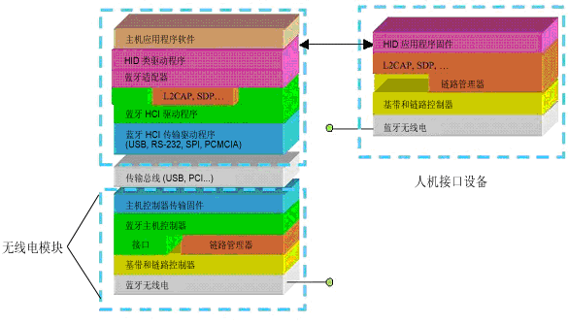

設定和角色
為此介面定義了以下角色：
- 人機周邊裝置 (HID) 是一種裝置，服務於人與主機之間的資料登錄與輸出。由於 HID 的 USB 定義包括採用類似方式向 HID 報告資料的所有裝置，因此也包括遠端感測器等可能不與人直接交互的其他裝置。例如，滑鼠、控制器、遊戲控制器、鍵盤、電壓表和溫度計都屬於 HID。通常，HID 是 藍芽 piconet 結構（由最多 7 台藍芽裝置和藍芽無線電裝置組成的特定網路）的輔助裝置。
- 主機是使用或請求人機周邊裝置服務的裝置。例如，個人電腦、掌上電腦、遊戲控制臺、工業機器或資料記錄裝置。主機通常是 藍芽 piconet 結構中的主要裝置。

藍芽 HID 啟動可用性
藍芽 HID 裝置（如滑鼠、鍵盤等）在開機啟動時不可用。從理論上說，您可以將 USB 收發器作為 USB 啟用裝置，並在作業系統載入完畢之前對系統隱藏藍芽裝置。作業系統載入完畢之後，即可使用支援。這是當前 PC 的硬體限制。

撥號網路介面
撥號網路介面定義裝置使用的協定和過程，這些裝置實施稱為“網際網路橋接器”的使用模型，從而可以透過撥入中間藍芽裝置存取網際網路。此類裝置中最為常見的是數據機和手機。
此介面包括以下情況：
- 電腦將手機或數據機用作無線數據機連線撥號式網際網路存取伺服器，或使用其他撥號服務。
- 電腦使用手機或數據機接收資料呼叫。

設定和角色
下圖表示關於此介面的兩種典型裝置設定：
使用手機的撥號網路介面圖示。
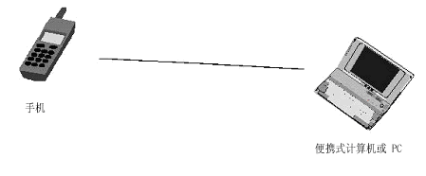
使用數據機的撥號網路介面圖示。
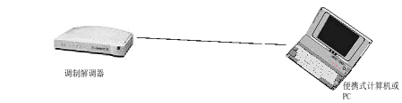
為此介面定義了以下角色：
- 閘道 (GW) -- 一種裝置，提供對公共網路的存取。
- 作為閘道的典型裝置是手機和數據機。
- 資料終端機 (DT) -- 一種使用閘道撥號服務的裝置。作為資料終端機的典型裝置是可擕式電腦和臺式機。

撥號網路介面結構
描述 藍芽 介面結構及介面的依存關係。如果某個介面重新使用（隱式或顯式引用）另一介面的部分，則依賴於該介面。
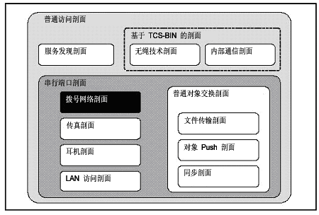

協定模型
頻帶、鏈路管理器協議 (LMP) 和 L2CAP 屬於 OSI 第 1 層和第 2 層藍芽協議。RFCOMM 是 GSM TS 07.10 的藍芽適應協定，用於提供序列連接埠傳真。GSM TS 07.10 是一種用於將多個資料流程傳輸到單條物理串列電纜的 GSM 手機使用的非對稱協定。
SDP 表示藍芽服務搜尋協定。撥號和控制是命令和過程，用於自動撥號以及控制低層提供的非同步串列鏈結。
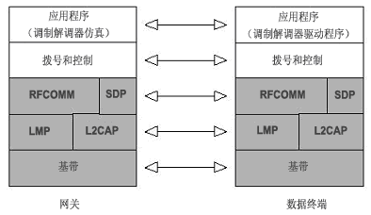
上面顯示的數據機傳真層是模仿數據機的實體，數據機驅動程式是資料終端中的驅動程式軟體。對於陰影部分的協定/實體，序列連接埠介面用作基本標準。對於這些協議，序列連接埠介面中標明的所有需求都適用，除非此介面明確標明與標準不符。
注：雖然未在以上模型中顯示，但是此介面假定應用層可以存取某些低層過程。

使用者情況
此介面包括以下情況：
- 資料終端機將閘道用作無線數據機，連線撥號網際網路存取伺服器，或使用其他撥號服務。
- 資料終端機使用閘道接收資料呼叫。

介面基本原理
在資料終端機首次可以使用閘道的服務之前，要初始化兩個裝置。初始化包括交換 PIN 代碼、建立連接金鑰和服務搜尋。
在初始化或接收呼叫之前，必須建立一條鏈路。這需要搜尋呼叫其他裝置。鏈路始終由資料終端機建立，沒有固定的主/次角色。
閘道和資料終端機提供序列連接埠傳真。序列連接埠傳真使用序列連接埠介面（參見序列連接埠介面）。序列連接埠傳真用於在閘道和資料終端機之間傳輸使用者資料、數據機控制信號和 AT 命令。閘道分析 AT 命令，然後將回應發送到資料終端機。
基於安全目的，使用了身份驗證，所有使用者資料都要經過加密。為此，採用了頻帶/LMP 機制。

硬拷貝電纜替換介面
硬拷貝電纜替換介面定義協定和過程（應由提供硬拷貝替換使用模型的應用程式使用）的需求。此介面利用普通存取協定為應用程式需要的協定定義互操作性需求。使用這些使用模型的裝置很多，最常見的裝置是可擕式電腦和臺式機，雖然不排除其他裝置。使用模型包括但不限於列印和掃描任何類型的文件。透過使用使用者端裝置上的驅動程式可丟棄資料。
此介面不包括列印相機和類似裝置生成的純圖像；靜止圖像介面包括此應用。基本列印介面中定義了移動裝置（如手機、呼叫器和 PDA）無驅動程式列印。
硬拷貝電纜替換介面專用於硬拷貝應用程式，因此它具有以下優越於其他通用介面的優點：支援 1284ID 字串（用於識別主機驅動程式的與傳輸無關的方法）；這允許主機利用現有解決方案並將它們完全擴展為包括藍芽。
- HCRP 提供一種非常簡便的流控制機制，適用於大資料卷的列印和掃描。
- 它提供一種可簡化非同步通知的方法。
- 它以連線為中心；這可確保在使用者端超出通訊範圍時執行更可靠的操作：印表機或掃描器可識別此問題並中止當前作業，而不會在作業過程中丟失資料。
- 它有一些相對簡單的控制命令。
- 它在藍芽堆疊的低層實施，不高於 OBEX、RFCOMN 或個人區域網路等層。從而，某些裝置可以達到接近理論上的藍芽無線電通道的最大資料吞吐量比率。

介面結構
如果某個介面重新使用（隱式或顯式引用）另一介面的部分，則依賴於該介面。插圖說明了依存關係：介面直接或間接地依賴於包含此介面的介面。例如，硬拷貝替換介面依賴於普通存取介面。
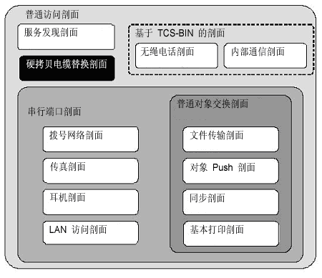

協定堆疊
頻帶、LMP 和 L2CAP 屬於 OSI 第 1 層和第 2 層 藍芽 協議。SDP 表示 藍芽 服務搜尋協定。HCRP 表示硬拷貝電纜替換介面（此介面）。
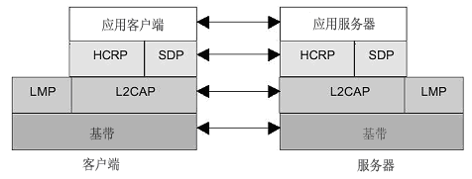
使用此介面的裝置之間的互操作性依賴於在使用者端和伺服器的硬拷貝電纜替換介面層頂部執行的相同應用程式的存在性。在使用者端，此應用程式表現為驅動程式；在伺服器裝置上，它通常是網頁說明格式的解釋器或生成器。如果驅動程式應用程式在使用者端不可用，裝置之間的互操作性可能不存在。

使用者情況
此介面包括以下情況：
- 列印任何類型的文件。文件發送到伺服器上的相關 PDL，然後以適當形式發送到印表機。
- 透過使用使用者端裝置上的驅動程式掃描文件。

課程 4：疑難解答

您將要瞭解的內容
完成這些課程後，您能夠：
- 解決藍芽裝置檢測問題。
- 解決服務檢測問題。
- 解決裝置檢測和連線問題。

更新到 Windows XP SP2 後出現的問題
操作：藍芽在 SP1 中工作正常並且安裝了 SP1 之後的藍芽支持，這之後更新到 Windows XP SP2。
結果：藍芽的各種元件不工作，或者不能正常檢測到無線電裝置。
原因：安裝未正確更新驅動程式。
解決方案：參見以下步驟。

疑難解答的步驟
如果您在安裝 SP2 之前已經安裝了 SP1 之後的藍芽支持，則導致 SP2 元件出現問題的因素可能是早期藍芽支持。這通常與電腦上的藍芽無線電裝置的驅動程式有關。要解決此問題，按照以下步驟刪除並重新模擬 藍芽無線電裝置：
- 打開 regedit.exe
- 轉到 HKLM\SYSTEM\CurrentControlSet\Control\Class\
- 刪除以下系統登入錄項：{e0cbf06c-cd8b-4647-bb8a-263b43f0f974}
- 打開“裝置管理員”。
- 刪除其中列出的藍芽無線電裝置。
- 點擊“執行”，然後點擊“變更硬體掃描”。
- 系統將使用 SP2 驅動程式重新模擬電腦上安裝的藍芽週邊裝置。

新增 藍芽 設置失敗
操作：客戶嘗試新增藍芽裝置
結果：未正常檢測到裝置
原因：電源問題，安裝軟體中斷，硬體故障，或不支援的硬體。
解決方案：參見以下步驟。

疑難解答的步驟
- 檢查 Winver.exe 以驗證是否已安裝 Windows XP Service Pack 2。
- 檢查控制台中的藍芽裝置圖示。
- 檢查以確保在藍芽裝置介面中啟用了“允許藍芽裝置連線到這個電腦”選項。
- 檢查裝置是否處於可通訊範圍內。
- 檢查裝置是否開機並啟用了藍芽功能。很多行動電話具有此選項。
- 檢查裝置是否可搜尋。
- 區域內的其他物品是否阻斷了連線？無線技術很容易受到環境的干擾。這需要多次嘗試連線您的藍芽裝置。
- 是否某一裝置太忙或已具有很多連線？例如，印表機可能有其他裝置與之連線，從而阻止了您的連線。
- 檢查裝置管理員中的藍芽無線電類別並驗證其中是否列出了該無線電裝置。
- 找到當前已連線的其他 USB 裝置。藍芽裝置可能沒有足夠的電量。如果裝置管理員或控制台中沒有這些項目，則說明收發裝置沒有足夠的電量，因此未偵測到它們。嘗試拔掉其他 USB 裝置。
- 如果裝置管理員和控制台中已顯示這些項目，但未能正確檢測到它們或與電腦的連線不正常，則說明未透過本軟體驗證該裝置。
- 刪除藍芽裝置介面中的裝置項目。打開“新增硬體精靈”以重新檢測裝置。

注意事項：
- 當拔下收發裝置時，裝置管理員中的藍芽無線電類別將被刪除，但藍芽裝置圖示會保留在控制台中。
- 藍芽裝置通常需要 500 毫安培 (mA) 的電流，因此，十分重要的一點是要驗證客戶已連線了其他哪些 USB 裝置。
- 如果在檢測進程中無法驗證裝置，請嘗試刪除該裝置，然後不輸入金鑰再重新新增該裝置。
- 如果上述步驟失敗，請讓客戶在其他機器上試用該裝置。
如果問題仍然存在，而在其他機器上可正常工作，則說明問題出在 Windows系統。

連線速度很慢或連線中斷
操作：客戶的連線速度很慢或裝置連線被中斷。
結果：電腦與裝置之間的通訊不可靠。
原因：電源問題、干擾、硬體故障。
解決方案：參見以下步驟。

疑難解答的步驟
如果您的藍芽裝置連線速度很慢或連線被中斷，請檢查以下內容：
- 裝置之間的距離是否正確？
裝置可能處在通訊範圍的邊緣。移動裝置以縮短它們之間的距離。另一種可能是裝置之間離得太近。嘗試移動裝置以增大它們之間的距離。此外，檢測製造商提供的手冊，瞭解裝置的傳輸範圍。
- 其中某一裝置是否太忙？
例如，印表機可能有其他裝置與之連線，從而阻止了您的連線。若要防止有太多連線，可將您的裝置設置為隱藏。
- 藍芽無線電頻率為 2.4 千兆赫 (GHz)。其他裝置可能與藍芽裝置使有相同的頻率範圍。這些裝置包括：
  - 使用 2.4 GHz 頻率範圍的無線電話。
  - 微波爐。
  - X10 裝置，例如控制自動照明的裝置以及通用遠端控制裝置。
  - 使用 802.11 的網路，也稱為 Wi-Fi。
- 除上述裝置之外，濕度和牆也可以影響藍芽無線電的發射。

重新安裝協力廠商藍芽堆疊
操作：在更新到 Windows XP SP2 後，即安裝了 Microsoft 藍芽支持。
結果：藍芽可正常工作，但以前使用的某些功能卻不存在了。關鍵介面（例如耳機音頻）出現故障。
原因：Microsoft 藍芽堆疊支援除某些協力廠商堆疊之外的不同介面集。Microsoft 堆疊也經過簽署，因此可為受支持的藍芽週邊裝置安裝 Microsoft 堆疊來代替協力廠商驅動程式。安裝 SP2 將嘗試檢測是否安裝了協力廠商堆疊，如果是，則 Microsoft 的藍芽堆疊將不安裝。因此不會修改現有設定。如果同時安裝了這兩種堆疊，而且無線電裝置已與電腦連線，則載入 Microsoft 提供的驅動程式，因為後者已簽署。
解決方案：如果缺少的功能是關鍵，您可以尋求協力廠商支援。

疑難解答的步驟
以下步驟假定完全安裝了協力廠商軟體。如果不是，您應根據製造商的說明安裝該軟體，在週邊裝置連線到電腦的過程中，採取以下步驟：
- 打開裝置管理員。
- 展開“藍芽無線電”
- 打開當前所安裝的藍芽週邊裝置的屬性。
- 在“驅動程式”選項卡上點擊“更新驅動程式”。
- 使用精靈中的“從磁片安裝”選項手動安裝更新的驅動程式。瀏覽製造商的安裝檔，找到所需的 INF 檔安裝驅動程式。
- 安裝結果後，完成製造商的軟體安裝步驟（如果需要）。
此時，協力廠商堆疊應該可以工作。如果在任何時候您重新模擬藍芽週邊裝置，系統將會重新安裝 Microsoft 驅動程式，並且會重複上述步驟。僅當協力廠商驅動程式被刪除或安裝了其他型號的週邊裝置時才會出現此情況。

解決個人區域網路連線問題
潛在問題：
- 裝置超出通訊範圍：發生此問題時，您將收到錯誤消息“Windows 無法連線您的藍芽網路裝置。它可能關閉、超出範圍或尚未設定以接受連線。請查閱裝置的文件以獲得如何設定裝置以接受連線的資訊。”
- 裝置需要重新驗證：發生此問題時，您將收到錯誤消息：“藍芽 網路裝置需要重新驗證。您要繼續此步驟嗎? 按“是”以重新驗證此裝置。按“否”以返回到 藍芽 網路裝置對話框。”
- 如果遇到上述問題之外的其他問題，您將收到錯誤消息：“與藍芽網路裝置的連線失敗。請查閱遠端裝置的文件以獲得如何解決該問題的詳細資訊。”

藍芽裝置找不到相關的服務
如果您無法為裝置設置服務，請檢查以下各項：
裝置的篩選功能是否正常？
在您安裝和驗證藍芽裝置後，裝置即可提供多項特定於此裝置類型的服務。這些服務使您可以在電腦與裝置之間執行多項操作，例如撥號網路。在本例中，其他裝置（如電腦）也可以提供撥號網路，這需要被篩選出來。
如果使用“新增印表機精靈”安裝藍芽印表機，則不可以使用篩選。如果您找不到您需要的裝置，請嘗試使用“控制台”中的“無線連結”來安裝印表機。
服務無法使用
裝置是否未提供您需要的服務？藍芽裝置具有不同的服務。這些服務可能因裝置而各不相同，並非所有的裝置都具有相同的服務。例如，在列印時，可能出呈現多個列印介面。Windows XP 僅支援列印到藍芽印表機的硬拷貝替換電纜介面。
其他服務可用
是否存在您可以使用的任何有效服務？藍芽裝置可能沒有任何服務。藍芽裝置也有可能篩選它支援而您的電腦不支援的某項服務。如果裝置找不到服務，請聯繫裝置的製造商，以獲得使裝置恢復正常工作的幫助，以及您需要的其他軟體。
在您可以選擇服務之前，需要對裝置進行驗證。例如，如果您要透過藍芽手機連線網際網路，則需要啟用撥號網路服務。在您可以選擇撥號網路服務之前，您需要安裝和驗證手機。如果是這種情況，請從“控制台”的“無線連結”中安裝裝置。

找不到配對裝置
操作：在過去成功使用裝置與電腦配對後，連線失敗。
結果：裝置無法識別與 Windows XP 電腦的配對裝置。
原因：在某些情況下，裝置中的配對資訊可能會因裝置重置或其他問題而遺失。
解決方案：參見以下步驟。

疑難解答的步驟
如果您的藍芽裝置無法連線到 Windows XP 電腦，請檢查以下各項：
- 打開藍芽裝置介面，檢查以確保該裝置已列出。這可驗證 Windows XP 是否已遺失了配對資訊。
- 檢查裝置，確定配對資訊是否已丟失。
  - 如果裝置中存在配對資訊，請使用本文件前面提到的“連線速度很慢或連線中斷”疑難解答步驟。
  - 如果裝置中丟失了配對資訊，請從“控制台”的“藍芽裝置”中刪除該裝置。然後使用此過程的典型步驟新增裝置。

參考資訊
本部分針對 Windows XP SP2 中的藍芽支援提供了集中的檔案和系統登入錄項參考，以及與藍芽功能相關的其他主題。

文件
以上檔在 Windows XP SP2 中提供藍芽支援，以及針對特定裝置類別的支援，例如串列裝置和 HID。
文件夾/文件 | 說明
%WINDIR%\inf
bth.inf | 藍芽核心安裝 INF 檔。
bth個人區域網路.inf | 個人區域網路路元件安裝 INF檔。
bthprint.inf | 藍芽列印支援安裝 INF檔。
bthspp.inf | 藍芽序列連接埠安裝 INF檔。
hidbth.inf | 人機周邊裝置安裝 INF檔。
mdmbtmdm.inf | 藍芽數據機安裝 INF檔。
tdibth.inf | RFCOMM 和 WshBth 安裝 INF檔。
%WINDIR%\system32
bthci.dll | 藍芽 Class Installer
bthprops.cpl | 藍芽裝置控制台介面和工作列通知區域圖示。
bthserv.dll | 藍芽支援服務。
bt個人區域網路ui.dll | 藍芽個人區域網路使用者介面。
fsquirt.exe | 藍芽檔案傳輸精靈。
wshbth.dll | 藍芽 Windows Sockets Helper.
%WINDIR%\system32\drivers
bthenum.sys | Microsoft 藍芽模擬器驅動程式。
bthmodem.sys | 藍芽數據機驅動程式。
bth個人區域網路.sys | 藍芽個人區域網路驅動程式。
bthport.sys | 藍芽匯流排驅動程式。
bthprint.sys | 藍芽印表機驅動程式。
bthusb.sys | 藍芽微型連接埠驅動程式。
hidbth.sys | 藍芽 HID 微型連接埠驅動程式。

系統登入錄
在 Windows XP SP2 中，以下系統登入錄項與藍芽功能相關：
HKCU\Control Panel\Bluetooth
為使用者啟用或停用通知圖示（啟用或停用藍芽）。
HKCU\Software\Microsoft\Bluetooth AuthenticationAgent
當藍芽裝置需要連線時提醒使用者的設置。
HKLM\Software\Microsoft\Windows\CurrentVersion\Control Panel\Bluetooth
針對藍芽的每電腦設置。
HKLM\SYSTEM\CurrentControlSet\Control\Class\{E0CBF06C-CD8B-4647-BB8A-263B43F0F974}
藍芽無線電裝置類別。
HKLM\SYSTEM\CurrentControlSet\Enum\BTH
個人區域網路和 RFCOM 模擬。
HKLM\SYSTEM\ CurrentControlSet\Enum\BTHENUM
串列裝置和數據機模擬。
HKLM\SYSTEM\CurrentControlSet\Services\BthEnum
BTHEnum.sys 服務系統登入錄項。
HKLM\SYSTEM\CurrentControlSet\Services\BTHMODEM
BTHModem.sys 服務系統登入錄項。
HKLM\SYSTEM\CurrentControlSet\Services\Bth PAN
BTH個人區域網路.sys 服務系統登入錄項。
HKLM\SYSTEM\CurrentControlSet\Services\BTHPORT
BTPort.sys 服務系統登入錄項，包括裝置的參數。
HKLM\SYSTEM\CurrentControlSet\Services\BthServ
“藍芽支援服務”服務系統登入錄項。
HKLM\SYSTEM\CurrentControlSet\Services\BTHUSB
BTHUSB.sys 服務系統登入錄項。
HKLM\SYSTEM\CurrentControlSet\Services\HIDBth
HIDBth.sys 服務系統登入錄項。
HKLM\SYSTEM\CurrentControlSet\Services\RFCOMM
RFCOMM 協定 TDI 服務系統登入錄項。與 RFCOMM.sys 和 WshBth.dll 相關。

通知區域圖示
通知區域圖示依賴於 RunDLL32.exe 處理程序，在插入藍芽無線電裝置時啟動。無論“藍芽裝置”介面中“選項”選項的設定如何，該圖示都會在工作列顯示 10 分鐘。

藍芽：插圖列表
图 1 – 藍芽 设备 13
图 2 – 藍芽 设备：设备属性 14
图 3 – 藍芽 设备：设备服务 15
图 4 – 藍芽 设备：选项 16
图 5 – 藍芽 设备：COM 端口 17
图 6 – 藍芽 设备：硬件 19
图 7 – 新增 藍芽 设备向导 20
图 8 – 新增设备向导：搜尋设备 21
图 9 – 新增设备向导：选择设备 21
图 10 – 新增设备向导：指定密钥 22
图 11 – 新增设备向导：交换密钥 22
图 12 – 新增设备向导：设备端通知 23
图 13 – 新增设备向导：设备端密钥 23
图 14 – 新增设备向导：设备端完成 24
图 15 – 新增了设备的“藍芽 设备” 25
图 16 – 网络连接 26
图 17 – 个人区域网设备 27
图 18 – 已连接个人区域网设备 27
图 19 – 藍芽 网络连接状态 28
图 20 – 新增调制解调器：搜尋调制解调器 29
图 21 – 新增打印机 30
图 22 – 新增打印机：搜尋打印机 30
图 23 – 打印机属性 31
图 24 – 藍芽 文件传送向导 32
图 25 – 藍芽 文件传送向导：发送或接收 32
图 26 – 藍芽 文件传送向导：选择发送位置 33
图 27 – 藍芽 文件传送向导：选择文件 33
图 28 – 藍芽 文件传送向导：等待接收 34
图 29 – 藍芽 文件传送向导：正在接收 34
图 30 – 藍芽 文件传送向导：保存接收的文件 35

